Завдання для асинхронного формату дистанційного навчання
на 31 травня 2022 року

1 клас
Навчання грамоти (читання) | Узагальнення і систематизація знань і вмінь учнів. Вправи для розвитку навички читання. Підсумок за рік.
Навчання грамоти (письмо) | Узагальнення і систематизація знань і вмінь учнів. Підсумок за рік.
Математика | Підсумковий урок за рік. Математичний квест.
ЯДС | Безпечні літні канікули.
Логопедія | - Виконати вправи для розвитку міжпівкульної взаємодії ,,Квіточка» «Зайчик-вовчик» «Долоня-кулак»  - Дидактична гра ,, Ланцюжок,, (називати кожне наступне слово на звук, яким закінчилось попереднє слово: їжак-кабан-ножиці-іграшка)  - Розказати казку «Рукавичка» за мнемотаблицею  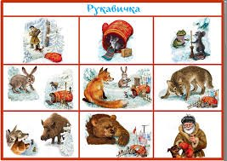

2 клас
Читання | Тема: Перевіряю свої досягнення. Підсумковий урок за рік.  Перейдіть за посиланнями та опрацюйте тему:  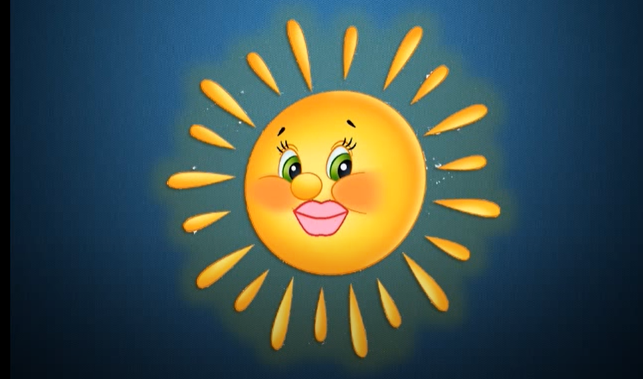  https://youtu.be/9RmazTxpM-g
Математика | Тема: Таблиця множення на 8. Побудова прямокутника. Таблиця ділення на число 8. Розв’язування задач.  Перейдіть за посиланнями та опрацюйте тему:  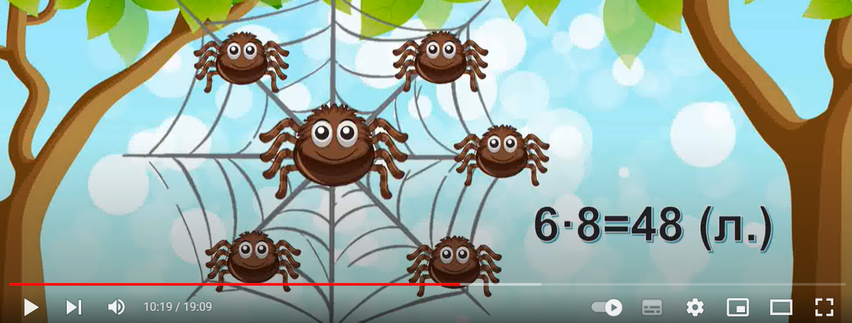  https://youtu.be/QOfvOYaOwWw
Логопедія | - Організаційний момент  - Вправи на дихання: “Кулька”  - Артикуляційні вправи:  - Маляр  - Почистимо зубки  - Смачне варення  - Трубочка  - Парканчик  - Вправа: “Порахуй до п’яти”  - Вправа :“Говори не помилися”  Вік-хід  Мох – мак  Бак- бах  Кухня – хокей – духовка  - Повторити віршик:  Маленьке мишенятко.  Постелю на ніч мостило.  Пухка – подушка – лапка,  Кудлата – ковдра – хвостик,  І мишеняті сниться.  Смачний шматок сиру.  І добра – добра киця…  І мама миша сіра,  І щастя повна хата.  І друзів повно в нього.  Лягай і ти вже спати.
Музичне мистецтво | http://interactive.ranok.com.ua/theme/contentview/pdrychniki/mistetstvo-pdrychnik-ntegrovanogo-kyrsy-dlya-2-klasy-zakladv-zagalno-seredno-osvti-ryblya-t-med-l-shceglova-t-l/yrok-34-vesnyane-rznobarvya/21720-slyhamo?direct  Підсумковий урок.
Трудове навчання | https://youtu.be/rKIlhram3Wo

3 клас
Англійська мова | Повторення  https://www.youtube.com/watch?v=8j7Y13hD2a0&list=PL_LuouJxX508mmmnJZKENVtUWl6IDfEf-&index=68
Укр. мова | Повторення  https://www.youtube.com/watch?v=GAI4oGB3DTk  https://www.youtube.com/watch?v=DmB18XYi4sQ
Математика | Повторення  Одиниці вимірювання часу. Рік.  https://www.youtube.com/watch?v=rkJilLex2WE  https://www.youtube.com/watch?v=dK4X19V_PwE
Читання | Н.Поклад «Гарно жити у селі…»  https://www.youtube.com/watch?v=_cgiKeL9jjA
Логопедія | - Виконати артикуляційні вправи та вправи для розвитку міжпівкульної взаємодії  - Прочитати текст, дати відповіді на запитання. Переказати.  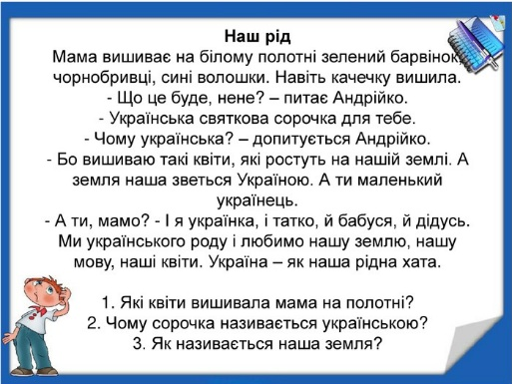

4 клас
Українська мова | Тема: Пригадую вивчене.  Перейдіть за посиланням та опрацюйте тему:  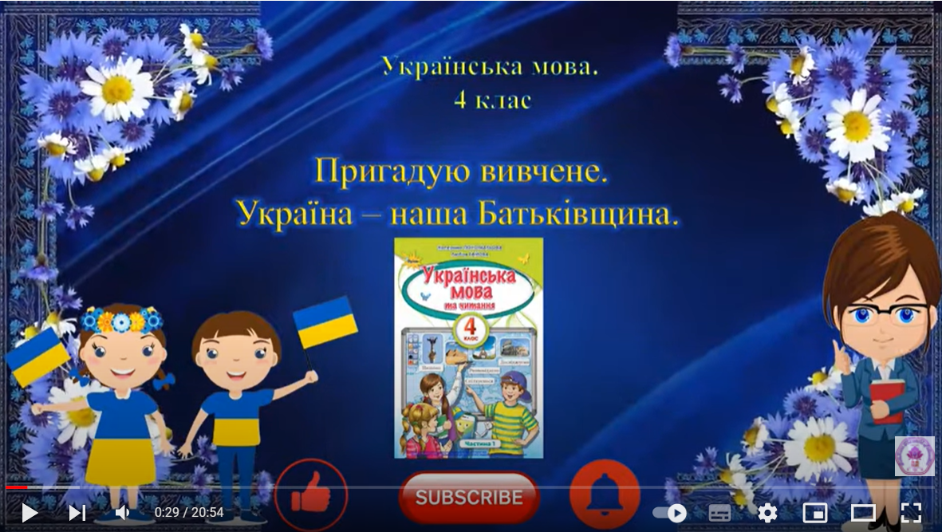  https://youtu.be/5jx7wOGqk6U
Математика | Тема: Резервний урок. Ділення багатозначних чисел. Розв’язування задач.  Перейдіть за посиланням та опрацюйте тему:  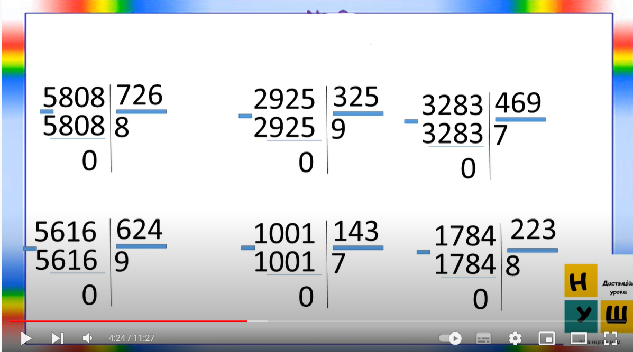  https://youtu.be/u1ytX3ViL58
Читання | Тема: Позакласне читання. Вірші про весну частина 2.  Прочитай виразно вірш:  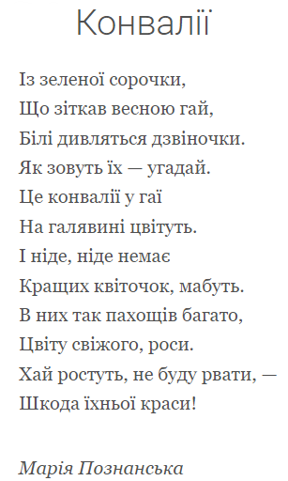  Перейдіть за посиланням та передивіться відео:  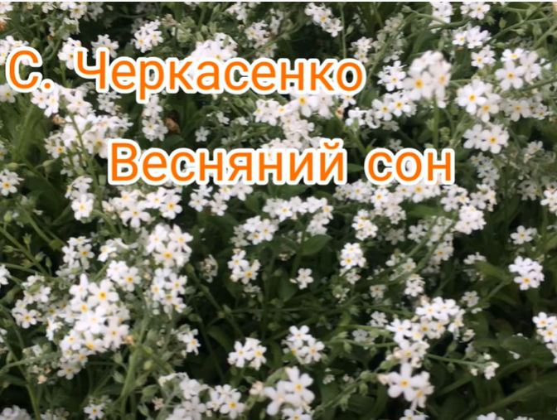  https://youtu.be/v34O8vXX3UU
Логоритміка | Тема: Пісня «Ручки та ніжки».  Перейдіть за посиланням та виконайте вправи.  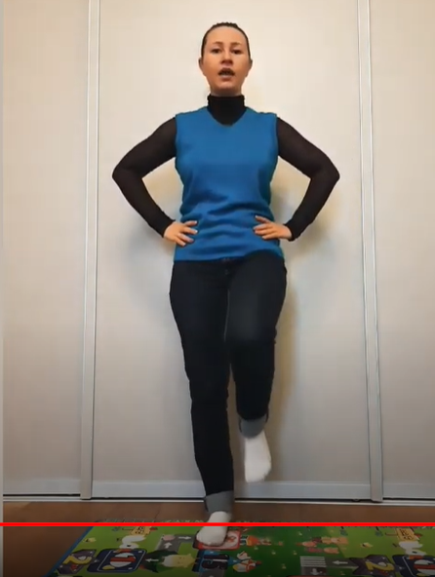  https://youtu.be/FuoL5dqz63Q
Логопедія | - Організаційний момент  - Вправи на дихання: “Мильні бульбашки”  - Артикуляційні вправи:  - Паркан  - Посмішка  - Трубочка  - Гірка  - Вправа: “Повтори правильно”  Донечка, книжечка, ліжко, клубок, кришка. Кролик.  - Пальчикові вправи.  - Вправа: “Придумай чистомовку з словами”  Розвиток фонематичного :сприйняття : “Плесни в долоні”.

